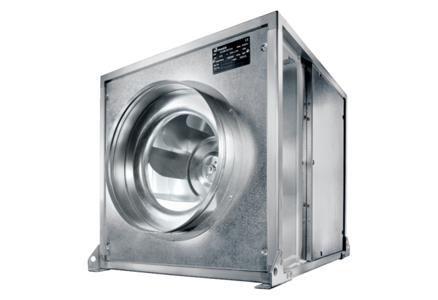Quickbox ESQ 25/4 KJedinica za pakiranje: 1 komAsortiman: C
Broj artikla: 0080.0069Proizvođač: MAICO

